АДМИНИСТРАЦИЯ ГОРОДА ФРЯЗИНО

ПОСТАНОВЛЕНИЕ
от 25.04.2011 № 221

О проведении легкоатлетической эстафеты по улицам города Фрязино, посвященной Дню Победы

На основании Устава городского округа Фрязино Московской области, п. 4 ст. 6 Федерального закона от 10.12.1995 № 196-ФЗ «О безопасности дорожного движения», в целях принятия необходимых мер по обеспечению безопасности при проведении спортивных мероприятий

постановляю:

1. Отделу по физкультуре и спорту Управления культуры, физической культуры и спорта администрации города Фрязино (Бодунов С.Н.):
1.1. Провести легкоатлетическую эстафету по улицам города Фрязино, посвященную Дню Победы, 6 мая 2011 года.
1.2. Направить информационные письма о проведении эстафеты в адрес УВД по Щёлковскому муниципальному району, ОВД по городскому округу Фрязино, Щёлковского территориального управления силами и средствами ГУ МО «Мособлпожспас», МУЗ «ЦГБ им. М.В. Гольца».
2. На время проведения эстафеты 6 мая 2011 года с 15.00 до 16.00:
2.1. Ввести временное ограничение движения автомобильного транспорта по трассе соревнований согласно схеме трассы соревнований и маршруту
объезда (приложение):
- на площади Победы;
- вдоль домов № 17 и № 19 по ул. Вокзальная от пересечения с площадью Победы до пересечения с ул. Вокзальная (движение по ул. Вокзальная не перекрывается);
- по ул. Попова от площади Победы до пересечения с ул. Ленина.
2.2. Организовать движение автомобильного транспорта в соответствии со схемой трассы соревнований и маршрутом объезда (по улицам: Комсомольская, Ленина, Вокзальная).
3. Рекомендовать УВД по Щёлковскому муниципальному району (Игнатенко С.Г.), отделу ГИБДД УВД по Щёлковскому муниципальному району (Котов О.В.) обеспечить:
3.1. Своевременное ограничение движения автотранспорта согласно
подпункту 2.1 настоящего постановления и безопасность дорожного движения на маршруте объезда.
3.2. Соблюдение общественного порядка и безопасности во время проведения эстафеты.
4. МУЗ «ЦГБ им. М.В. Гольца» (Пермяков В.Д.) обеспечить дежурство автомашины скорой медицинской помощи во время проведения эстафеты.
5. Рекомендовать Щелковскому территориальному управлению силами и
средствами ГУ МО «Мособлпожспас» (Лафицков Г.Л.) выделить один пожарный автомобиль с расчетом в целях обеспечения пожарной безопасности при проведении эстафеты.
6. Сектору пресс-службы отдела по делам молодежи администрации г. Фрязино (Индык М.В.) разместить информацию об ограничении движения и парковки автотранспорта в печатном средстве массовой информации, распространяемом на территории городского округа Фрязино Московской области, и разместить на официальном сайте г. Фрязино в сети Интернет.
7. Контроль за выполнением настоящего постановления возложить на
заместителя Руководителя администрации Курова А.А.

Руководитель администрации В.А. Михайлова

Приложение
к постановлению администрации города
от 25.04.2011 № 221

Схема трассы соревнований и маршрута объезда

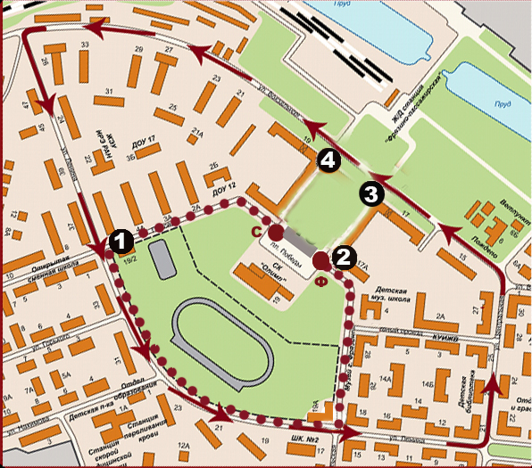

Старт и финиш – на пл. Победы
Бег 2,2 км
Маршрут объезда
1-4 – места установки информационных щитов

Начальник управления безопасности и мобилизации
администрации г. Фрязино А.Н. Моргачёв

